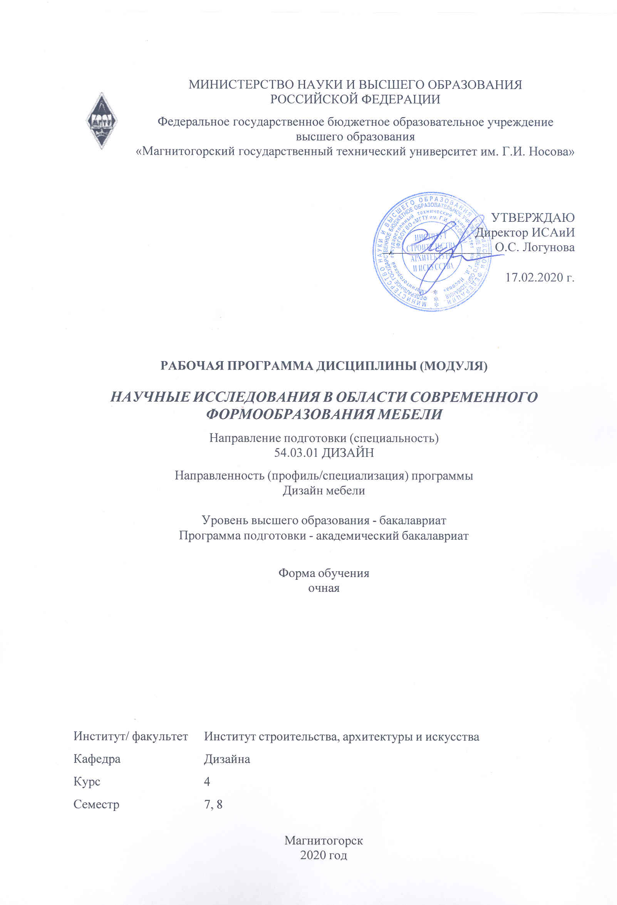

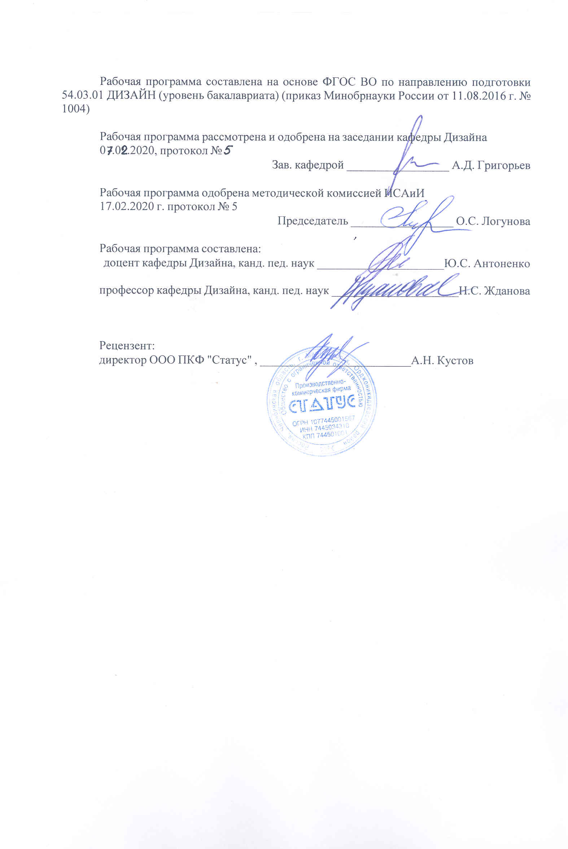

|  |  |
| --- | --- |
| **Лист** **актуализации** **рабочей** **программы** | |
|  |  |
|  | |
|  |  |
|  | |
|  |  |
| Рабочая программа пересмотрена, обсуждена и одобрена для реализации в 2021 - 2022 учебном году на заседании кафедры Дизайна | |
|  |  |
|  | Протокол от __ __________ 20__ г. № __  Зав. кафедрой _________________ А.Д. Григорьев |
|  |  |
|  | |
|  |  |
|  | |
|  |  |
| Рабочая программа пересмотрена, обсуждена и одобрена для реализации в 2022 - 2023 учебном году на заседании кафедры Дизайна | |
|  |  |
|  | Протокол от __ __________ 20__ г. № __  Зав. кафедрой _________________ А.Д. Григорьев |
|  |  |
|  | |
|  |  |
|  | |
|  |  |
| Рабочая программа пересмотрена, обсуждена и одобрена для реализации в 2023 - 2024 учебном году на заседании кафедры Дизайна | |
|  |  |
|  | Протокол от __ __________ 20__ г. № __  Зав. кафедрой _________________ А.Д. Григорьев |
|  |  |
|  | |
|  |  |
|  | |
|  |  |
| Рабочая программа пересмотрена, обсуждена и одобрена для реализации в 2024 - 2025 учебном году на заседании кафедры Дизайна | |
|  |  |
|  | Протокол от __ __________ 20__ г. № __  Зав. кафедрой _________________ А.Д. Григорьев |

|  |
| --- |
| **1** **Цели** **освоения** **дисциплины** **(модуля)** |
| формирование у студентов определённого уровня компетенций соответствующих требованиям федерального образовательного государственного стандарта (ФГОС ВО) третьего поколения по специальности 54.03.01 «Дизайн», профиль дизайн мебели: навыками художественной, проектной, информационно-технологической и научно-исследовательская деятельности. |
|  |
| **2** **Место** **дисциплины** **(модуля)** **в** **структуре** **образовательной** **программы** |
| Дисциплина Научные исследования в области современного формообразования мебели входит в вариативную часть учебного плана образовательной программы.  Для изучения дисциплины необходимы знания (умения, владения), сформированные в результате изучения дисциплин/ практик: |
| Психология визуального восприятия графических изображений |
| Основы методологии дизайна |
| Материаловедение и технологии современного дизайна среды |
| История дизайна науки и техники |
| Информационные технологии в дизайне среды |
| Визуальное восприятие графических изображений |
| Эргономика |
| Учебная - практика по получению первичных профессиональных умений и навыков, в том числе первичных умений и навыков научно-исследовательской деятельности |
| Русский язык в этнокультурной коммуникативной среде |
| История |
| История искусств |
| История орнамента |
| Конструирование и моделирование |
| Продвижение научной продукции |
| Пластическое моделирование |
| История и типология архитектурных форм |
| Эко-дизайн в интерьере |
| Теория и история дизайна |
| Производственная - практика по получению профессиональных умений и опыта профессиональной деятельности |
| Основы производственного мастерства |
| Материаловедение и технологии современного производства |
| История мебели |
| Информационные технологии в дизайне мебели |
| Информационные технологии в дизайне интерьера |
| Региональные особенности мебели Южного Урала |
| Компьютерные технологии в дизайне интерьера |
| Компьютерные технологии в дизайне мебели |
| История региональной архитектуры Урала |
| Знания (умения, владения), полученные при изучении данной дисциплины будут необходимы для изучения дисциплин/практик: |
| Научные исследования в области ландшафтного дизайна |
| Подготовка к защите и защита выпускной квалификационной работы |
| Подготовка к сдаче и сдача государственного экзамена |
| Производственная – преддипломная практика |

|  |  |
| --- | --- |
| **3** **Компетенции** **обучающегося,** **формируемые** **в** **результате** **освоения**  **дисциплины** **(модуля)** **и** **планируемые** **результаты** **обучения** | |
| В результате освоения дисциплины (модуля) «Научные исследования в области современного формообразования мебели» обучающийся должен обладать следующими компетенциями: | |
| Структурный  элемент  компетенции | Планируемые результаты обучения |
| ОПК-7 способностью осуществлять поиск, хранение, обработку и анализ информации из различных источников и баз данных, представлять ее в требуемом формате с использованием информационных, компьютерных и сетевых технологий | |
| Знать | − основные определения и понятия научных исследований в области дизайна мебели;   основные методы научных исследований, используемых в дизайне мебели;   структуру научного исследования;   обработку и анализ информации из различных источников и баз данных |
| Уметь | − осуществлять поиск, хранение, обработку и анализ информации из различных источников и баз данных;   обсуждать способы эффективного решения дизайна мебели;   применять знания по научным исследованиям в дизайне в профессиональной деятельности; использовать их на междисциплинарном уровне;   приобретать знания в области дизайна мебели с использованием информационных, компьютерных и сетевых технологий;   представлять информацию в требуемом формате с использованием информационных, компьютерных и сетевых технологий;   корректно выражать и аргументированно обосновывать положения предметной области знания. |

|  |  |
| --- | --- |
| Владеть | − практическими навыками использования использованием информационных, компьютерных и сетевых технологий на других дисциплинах, на занятиях в аудитории и на производственной практике;   способами демонстрации умения анализировать ситуацию в ходе научного исследования;   методами хранения, обработки и анализа информации из различных источников и баз данных;   навыками и методиками обобщения результатов решения, экспериментальной деятельности;   способами оценивания значимости и практической пригодности полученных результатов;   возможностью междисциплинарного применения научных исследований;   основными методами исследования в области дизайна среды, практическими умениями и навыками их использования;   основными методами решения задач в области научных исследований;   профессиональным языком предметной области знания;   способами совершенствования профессиональных знаний и умений путем использования возможностей информационной среды. |
| ПК-12 способностью применять методы научных исследований при создании дизайн- проектов и обосновывать новизну собственных концептуальных решений | |
| Знать | − основные определения и понятия научного исследования;   основные методы научных исследований, используемых в области дизайна среды;   форму обоснования новизны концептуальных решений |
| Уметь | − обосновывает новизну собственных концептуальных решений;   применять методы научных исследований при создании дизайн- проектов;   создавать дизайн-проекты. |
| Владеть | − способами демонстрации умения анализировать стили в дизайне;   методами научных исследований;   основными методами исследования в области дизайна среды, практическими умениями и навыками их использования;   профессиональным языком предметной области знания; |

|  |  |  |  |  |  |  |  |  |  |
| --- | --- | --- | --- | --- | --- | --- | --- | --- | --- |
|  | **4.** **Структура,** **объём** **и** **содержание** **дисциплины** **(модуля)** | | | | | | | | |
| Общая трудоемкость дисциплины составляет 5 зачетных единиц 180 акад. часов, в том числе:  – контактная работа – 113,85 акад. часов:  – аудиторная – 109 акад. часов;  – внеаудиторная – 4,85 акад. часов  – самостоятельная работа – 30,45 акад. часов;  – подготовка к экзамену – 35,7 акад. часа  Форма аттестации - зачет, курсовая работа, экзамен | | | | | | | | | |
|  |  |  |  |  |  |  |  |  |  |
| Раздел/ тема  дисциплины | | Семестр | Аудиторная  контактная работа  (в акад. часах) | | | Самостоятельная работа студента | Вид самостоятельной  работы | Форма текущего контроля успеваемости и  промежуточной аттестации | Код компетенции |
| Лек. | лаб.  зан. | практ. зан. |
| 1. 1. Раздел Научные исследования в области дизайна среды. | | |  | | | | | | |
| 1.1 Виды научных исследований в области дизайна мебели. | | 7 | 3 |  | 6/4И | 3 | − Поиск дополнительной информации по заданной теме (работа с библиографичес ким материалами, справочниками, каталогами, словарями, энциклопедиями ). | устный опрос, АПР | ОПК-7, ПК-12 |
| 1.2 Цели и задачи научных исследований в области дизайна мебели.Работа с библиографическими источниками: научные публикации, каталоги и буклеты мебельных центров или фабрик, электронные каталоги интернет-магазинов и т.д | | 3 |  | 6/4И | 3 | − Поиск дополнительной информации по заданной теме (работа с библиографичес ким материалами, справочниками, каталогами, словаря-ми, энциклопедиями ). | устный опрос, проверка АПР | ОПК-7, ПК-12 |
| 1.3 Структура научных исследований в области дизайна мебели.  Предметы мебели, сбор и классификация.  Посещение музеев, сбор информации по описаниям музеев, от работников музея, личный осмотр. | | 3 |  | 6/2И | 3 | − Поиск дополнительной информации по заданной теме (работа с библиографичес ким материалами, справочниками, каталогами, словарями, энциклопедиями ). | устный опрос  проверка АПР | ОПК-7, ПК-12 |
| 1.4 Структура научных исследований в области формообразования мебели. Определение понятийного аппарата, формулирование научной проблемы и гипотезы, объекта, предмета научного исследования | | 3 |  | 6/2И | 3 | − Сравнение точек зрения, теоретических позиций, объектов (явлений).   Поиск дополнительной информации по заданной теме (работа с библиографичес ким материалами, справочниками, каталогами, словарями, энциклопедиями ). | устный опрос  АПР | ОПК-7, ПК-12 |
| 1.5 Выбор методов исследования в зависимости от цели и предмета исследования | | 3 |  | 6/1И | 3 | − Сравнение точек зрения, теоретических позиций, объектов (явлений).   Поиск дополнительной информации по заданной теме (работа с библиографичес ким материалами, справочниками, каталогами, словарями, энциклопедиями ). | устный опрос, АПР | ОПК-7, ПК-12 |
| 1.6 Работа с различными источниками, базами данных научной информации: монографии, учебники и учебные пособия, журналы и материалы конференций, методические материалы, проекты. Представление информации в требуемом формате с использованием информационных, компьютерных и сетевых технологий. | | 3 |  | 6/1И | 2 | − Сравнение точек зрения, теоретических позиций, объектов (явлений).   Поиск дополнительной информации по заданной теме (работа с библиографичес ким материалами, справочниками, каталогами, словарями, энциклопедиями ). | проверка  АПР | ОПК-7, ПК-12 |
| Итого по разделу | | | 18 |  | 36/14И | 17 |  |  |  |
| Итого за семестр | | | 18 |  | 36/14И | 17 |  | зачёт |  |
| 2. 2. Раздел Методика научного исследования. | | |  | | | | | | |
| 2.1 Методика научного исследования предметов мебели, его этапы и описание. Выбор критериев для анализа и оценки отдельных предметов мебели или их комплексов. | | 8 | 2 |  | 10/6И | 2 | Поиск дополнительной информации по заданной теме (работа с библиографичес ким материалами, справочниками, каталогами, словарями, энциклопедиями ). | устный опрос. Проверка ИЗ | ОПК-7, ПК-12 |
| 2.2 Работа над рукописью, правила цитирования. | | 2 |  | 8/2И | 2 | − Выполнение практических работ (письменных работ и т.п.), предусмотренны х рабочей программой дисциплины. | устный опрос  ИЗ | ОПК-7, ПК-12 |
| 2.3 Работа над рукописью, подготовка иллюстраций. | | 2 |  | 8/4И | 2 | − Выполнение практических работ (письменных работ и т.п.), предусмотренны х рабочей программой дисциплины. | устный опрос  ИЗ | ОПК-7, ПК-12 |
| 2.4 Работа над рукописью, подготовка списка литературы. | | 2 |  | 8/2И | 2 | − Выполнение практических работ (письменных работ и т.п.), предусмотренны х рабочей программой дисциплины. | устный опрос  ИЗ | ОПК-7, ПК-12 |
| 2.5 Работа над рукописью, верстка. | | 3 |  | 10/4И | 2,45 | − Выполнение практических работ (письменных работ и т.п.), предусмотренны х рабочей программой дисциплины. | научная работа (рукопись), ИЗ  семинар | ОПК-7, ПК-12 |
| 2.6 Подготовка научно-исследовательской работы к защите. Написание текста выступления, выполнение презентации. | |  |  |  | 3 | Выполнение практических работ, предусмотренны х рабочей программой дисциплины | проверка ИЗ | ОПК-7, ПК-12 |
| Итого по разделу | | | 11 |  | 44/18И | 13,45 |  |  |  |
| Итого за семестр | | | 11 |  | 44/18И | 13,45 |  | экзамен,кр |  |
| Итого по дисциплине | | | 29 |  | 80/32И | 30,45 |  | зачет, курсовая работа, экзамен | ОПК-7,ПК-12 |

|  |
| --- |
| **5** **Образовательные** **технологии** |
|  |
| 1. Традиционные образовательные технологии ориентируются на организацию образовательного процесса, предполагающую прямую трансляцию знаний от преподавателя к студенту (преимущественно на основе объяснительно-иллюстративных методов обучения). Учебная деятельность студента носит в таких условиях, как правило, репродуктивный характер.  Формы учебных занятий с использованием традиционных технологий:  Информационная лекция – последовательное изложение материала в дисциплинарной логике, осуществляемое преимущественно вербальными средствами (монолог преподавателя).  Семинар – беседа преподавателя и студентов, обсуждение заранее подготовленных сообщений по каждому вопросу плана занятия с единым для всех перечнем рекомендуемой обязательной и дополнительной литературы.  Практическое занятие, посвященное освоению конкретных умений и навыков по предложенному алгоритму.  2. Технологии проблемного обучения – организация образовательного процесса, которая предполагает постановку проблемных вопросов, создание учебных проблемных ситуаций для стимулирования активной познавательной деятельности студентов.  Формы учебных занятий с использованием технологий проблемного обучения:  Проблемная лекция – изложение материала, предполагающее постановку проблемных и дискуссионных вопросов, освещение различных научных подходов, авторские комментарии, связанные с различными моделями интерпретации изучаемого материала.  Практическое занятие в форме практикума – организация учебной работы, направленная на решение комплексной учебно-познавательной задачи, требующей от студента применения как научно-теоретических знаний, так и практических навыков.  3. Технологии проектного обучения – организация образовательного процесса в соответствии с алгоритмом поэтапного решения проблемной задачи или выполнения учебного задания. Проект предполагает совместную учебно-познавательную деятельность группы студентов, направленную на выработку концепции, установление целей и задач, формулировку ожидаемых результатов, определение принципов и методик решения по-ставленных задач, планирование хода работы, поиск доступных и оптимальных ресурсов, поэтапную реализацию плана работы, презентацию результатов работы, их осмысление и рефлексию.  Основные типы проектов:  Информационный проект – учебно-познавательная деятельность с ярко выражен-ной эвристической направленностью (поиск, отбор и систематизация информации о ка-ком-то объекте, ознакомление участников проекта с этой информацией, ее анализ и обобщение для презентации более широкой аудитории).  5. Интерактивные технологии – организация образовательного процесса, которая предполагает активное и нелинейное взаимодействие всех участников, достижение на этой основе личностно значимого для них образовательного результата. Наряду со специализированными технологиями такого рода принцип интерактивности прослеживает-ся в большинстве современных образовательных технологий. Интерактивность подразумевает субъект-субъектные отношения в ходе образовательного процесса и, как след-ствие, формирование саморазвивающейся информационно-ресурсной среды.  Формы учебных занятий с использованием специализированных интерактивных технологий:  Семинар-дискуссия – коллективное обсуждение какого-либо спорного вопроса, проблемы, выявление мнений в группе (межгрупповой диалог, дискуссия как |

|  |
| --- |
| спор-диалог).  6. Информационно-коммуникационные образовательные технологии – организация образовательного процесса, основанная на применении специализированных программных сред и технических средств работы с информацией. |
|  |
| **6** **Учебно-методическое** **обеспечение** **самостоятельной** **работы** **обучающихся** |
| Представлено в приложении 1. |
|  |
| **7** **Оценочные** **средства** **для** **проведения** **промежуточной** **аттестации** |
| Представлены в приложении 2. |
|  |
| **8** **Учебно-методическое** **и** **информационное** **обеспечение** **дисциплины** **(модуля)** |
| **а)** **Основная** **литература:** |
| 1. Жданов, А. А. Организация научных исследований студентов в области формообразования мебели : учебно-методическое пособие / А. А. Жданов, Н. С. Жданова ; МГТУ. - Магнитогорск : МГТУ, 2017. - 1 электрон. опт. диск (CD-ROM). - Загл. с титул. экрана. - URL: https://magtu.informsystema.ru/uploader/fileUpload?name=2959.pdf&show=dcatalogues/1/1134849/2959.pdf&view=true (дата обращения: 25.09.2020). - Макрообъект. - Текст : электронный. - Сведения доступны также на CD-ROM.  2. Жданова, Н. С. Методика проведения магистерских научных исследований в области дизайна интерьера : учебное пособие [для вузов] / Н. С. Жданова ; Магнитогорский гос. технический ун-т им. Г. И. Носова. - Магнитогорск : МГТУ им. Г. И. Носова, 2019. - 1 CD-ROM. - ISBN 978-5-9967-1569-5. - Загл. с титул. экрана. - URL : https://magtu.informsystema.ru/uploader/fileUpload?name=3931.pdf&show=dcatalogues/1/1530504/3931.pdf&view=true (дата обращения: 25.09.2020). - Макрообъект. - Текст : электронный. - Сведения доступны также на CD-ROM.  3. Испулова, С. Н. Научно-исследовательская работа : учебное пособие / С. Н. Испулова, Е. Н. Ращикулина, Н. Г. Супрун ; МГТУ. - Магнитогорск : МГТУ, 2017. - 1 электрон. опт. диск (CD-ROM). - Загл. с титул. экрана. - URL: https://magtu.informsystema.ru/uploader/fileUpload?name=2952.pdf&show=dcatalogues/1/1134772/2952.pdf&view=true (дата обращения: 25.09.2020). - Макрообъект. - Текст : электронный. - Сведения доступны также на CD-ROM. |
|  |
| **б)** **Дополнительная** **литература:** |
| 1. Антоненко, Ю. С. История мебели : учебно-методическое пособие / Ю. С. Антоненко ; МГТУ. - Магнитогорск : МГТУ, 2016. - 1 электрон. опт. диск (CD-ROM). - Загл. с титул. экрана. - URL: https://magtu.informsystema.ru/uploader/fileUpload?name=2528.pdf&show=dcatalogues/1/1130330/2528.pdf&view=true (дата обращения: 25.09.2020). - Макрообъект. - Текст : электронный. - Сведения доступны также на CD-ROM.  2. Кальченко, А. А. Планирование эксперимента и обработка результатов с использованием ЭВМ : учебное пособие / А. А. Кальченко, К. Г. Пащенко ; МГТУ. - Магнитогорск : МГТУ, 2017. - 1 электрон. опт. диск (CD-ROM). - Загл. с титул. экрана. - URL: https://magtu.informsystema.ru/uploader/fileUpload?name=3044.pdf&show=dcatalogues/1/1135031/3044.pdf&view=true (дата обращения: 25.09.2020). - Макрообъект. - Текст : электронный. - Сведения доступны также на CD-ROM.  3. Методология научных исследований. Постановка и проведение эксперимента |

|  |  |  |  |  |
| --- | --- | --- | --- | --- |
| : учебное пособие / [Р. Р. Дема, Р. Н. Амиров, М. В. Харченко, Е. А. Слепова] ; МГТУ. - Магнитогорск : МГТУ, 2017. - 1 электрон. опт. диск (CD-ROM). - Загл. с титул. экрана. - URL: https://magtu.informsystema.ru/uploader/fileUpload?name=2943.pdf&show=dcatalogues/1/1134720/2943.pdf&view=true (дата обращения: 25.09.2020). - Макрообъект. - Текст : электронный. - Сведения доступны также на CD-ROM.  4. Методы научных исследований : учебное пособие / Н. И. Барышникова, Е. С. Вайскробова, А. Р. Ишбирдин, М. М. Ишмуратова ; МГТУ. - Магнитогорск : МГТУ, 2015. - 1 электрон. опт. диск (CD-ROM). - Загл. с титул. экрана. - URL: https://magtu.informsystema.ru/uploader/fileUpload?name=1155.pdf&show=dcatalogues/1/1121182/1155.pdf&view=true (дата обращения: 25.09.2020). - Макрообъект. - Текст : электронный. - Сведения доступны также на CD-ROM.  5. Основы научных исследований [Электронный ресурс]: учебное пособие / Б. И. Герасимов, В. В. Дробышева, Н. В. Злобина [и др.]. — 2-е изд., доп. — М. : ФОРУМ : ИНФРА-М, 2018. — 271 с. — (Высшее образование: Бакалавриат). — Режим доступа: http://znanium.com/bookread2.php?book=924694 . — Загл. с экрана.  6. Пермяков, М. Б. Методология и методы научного исследования : учебное пособие [для вузов] / М. Б. Пермяков, К. М. Воронин, И. С. Трубкин ; Магнитогорский гос. технический ун-т им. Г. И. Носова. - Магнитогорск : МГТУ им. Г. И. Носова, 2020. - 1 CD-ROM. - ISBN 978-5-9967-1848-1. - Загл. с титул. экрана. - URL : https://magtu.informsystema.ru/uploader/fileUpload?name=4158.pdf&show=dcatalogues/1/1535303/4158.pdf&view=true (дата обращения: 25.09.2020). - Макрообъект. - Текст : электронный. - Сведения доступны также на CD-ROM. | | | | |
|  |  |  |  |  |
| **в)** **Методические** **указания:** | | | | |
| 1. Методические рекомендации для преподавателя по дисциплине «Научные исследования в области современного формообразования мебели»  Направление подготовки 54.03.01 Дизайн.(профиль «Дизайн мебели»)опубликованы в рамках ЭОРа "Организация научных исследований студентов в области формообразования мебели" [Электронный ресурс] : учебно-методическое пособие / А. А. Жданов, Н. С. Жданова ; МГТУ. - Магнитогорск: МГТУ, 2017. - 1 электрон. опт. диск (CD-ROM). - Режим доступа: https://magtu.informsystema.ru/uploader/fileUpload?name=2959.pdf&show=dcatalogues/1/1134849/2959.pdf&view=true. - Макрообъект. | | | | |
|  |  |  |  |  |
| **г)** **Программное** **обеспечение** **и** **Интернет-ресурсы:** | | | | |
|  | | | | |
|  |  |  |  |  |
| **Программное** **обеспечение** | | | | |
|  | Наименование ПО | № договора | Срок действия лицензии |  |
|  | MS Windows 7 Professional(для классов) | Д-1227-18 от 08.10.2018 | 11.10.2021 |  |
|  | MS Windows 7 Professional (для классов) | Д-757-17 от 27.06.2017 | 27.07.2018 |  |
|  | MS Office 2007 Professional | № 135 от 17.09.2007 | бессрочно |  |
|  | 7Zip | свободно распространяемое ПО | бессрочно |  |
|  |  |  |  |  |
| **Профессиональные** **базы** **данных** **и** **информационные** **справочные** **системы** | | | | |
|  | Название курса | | Ссылка |  |

|  |  |  |  |
| --- | --- | --- | --- |
|  | Национальная информационно-аналитическая система – Российский индекс научного цитирования (РИНЦ) | URL: https://elibrary.ru/project_risc.asp |  |
|  | Электронная база периодических изданий East View Information Services, ООО «ИВИС» | https://dlib.eastview.com/ |  |
|  | Поисковая система Академия Google (Google Scholar) | URL: https://scholar.google.ru/ |  |
|  | Информационная система - Единое окно доступа к информационным ресурсам | URL: http://window.edu.ru/ |  |
|  | Российская Государственная библиотека. Каталоги | https://www.rsl.ru/ru/4readers/catalogues/ |  |
|  | Электронные ресурсы библиотеки МГТУ им. Г.И. Носова | http://magtu.ru:8085/marcweb2/Default.asp |  |
|  | Федеральный образовательный портал – Экономика. Социология. Менеджмент | http://ecsocman.hse.ru/ |  |
|  | Университетская информационная система РОССИЯ | https://uisrussia.msu.ru |  |
|  | Международная наукометрическая реферативная и полнотекстовая база данных научных изданий «Web of science» | http://webofscience.com |  |
|  | Международная реферативная и полнотекстовая справочная база данных научных изданий «Scopus» | http://scopus.com |  |
| **9** **Материально-техническое** **обеспечение** **дисциплины** **(модуля)** | | | |
|  |  |  |  |
| Материально-техническое обеспечение дисциплины включает: | | | |
| Тип и название аудитории Оснащение аудитории  Лекционная аудитория:  Учебная аудитория для проведения практических занятий, групповых и индивидуальных консультаций, текущего контроля и промежуточной аттестации. Мультимедийные средства хранения, передачи и представления информации:  доска, мультимедийный проектор, экран  Мастерская:  помещение для хранения и профилактического обслуживания учебного оборудования;  учебная аудитория для выполнения курсового проектирования, помещение для самостоятельной работы учащихся. Шкафы для хранения учебно-методической документации, учебного оборудования и учебно-наглядных пособий.  1. Материалы и инструменты.  2. Образцы студенческих работ (наглядные материалы).  3. Рабочие места для выполнения макетов.  4. Компьютер с пакетом MS Office, выходом в Интер-нет и с доступом в электронную информационно-образовательную среду университета.  Компьютерный класс Персональные компьютеры с пакетом MS Office, вы-ходом в Интернет и с доступом в электронную информационно-образовательную среду университета  Учебные аудитории для самостоятельной работы: компьютерные классы; читальные залы библиотеки Персональные компьютеры с пакетом MS Office, вы-ходом в Интернет и с доступом в электронную информационно-образовательную среду университета. | | | |
|

Приложение 1

**6 Учебно-методическое обеспечение самостоятельной работы обучающихся**

Примерная структура и содержание раздела:

По дисциплине «Научные исследования в области современного формообразования мебели» предусмотрена аудиторная и внеаудиторная самостоятельная работа обучающихся.

Аудиторная самостоятельная работа студентов предполагает выполнение практических работ.

**Примерные аудиторные практические работы (АПР):**

АПР №1 «Цели и задачи научных исследований в области дизайна мебели»

Прочитайте указанную статью из журнала «Дизайн. Материалы. Технология». Определите цель изложенного исследования.

Познакомьтесь с библиографическим гостом, правильно запишите свой библиографический источник. Напишите аннотацию.

АПР №2 «Виды научных исследований в области дизайна мебели»

Прочитайте указанную статью из журнала «Фабрика мебели». Определите вид изложенного исследования. Напишите аннотацию.

Выберите из списка рекомендованных тем ту, по которой Вы хотите провести исследование. Аргументируйте свой выбор. Сформулируйте цель и задачи исследования.

АПР №3 «Предметы мебели, сбор и классификация»

Посетите музеи и сфотографируйте образцы мебели выбранной эпохи. Классифицируйте их в соответствии с критериями Д. Кеса.

Начните сбор образцов мебели, сохранившихся в современных квартирах и домах. Определите периоды создания и характерные признаки того или иного времени.

АПР №4 «Структура научных исследований в области формообразования мебели»

Напишите «Содержание» Вашей научной работы, где будет отражена ее структура: количество глав и параграфов. Начните писать «Введение» и обоснуйте там актуальность выбранной темы, научную проблему, сформулируйте гипотезу. Определите, в какую часть будут входить сделанные Вами фотографии образцов мебели.

АПР №5 «Выбор методов исследования в зависимости от цели и предмета исследования»

Сформулируйте объект и предмет исследования, объясните их взаимосвязь. Осуществите отбор методов исследования, какие были уже использованы, а какими Вам пред-стоит воспользоваться, и дайте письменное обоснование.

АПР №6 «Работа с различными источниками научной информации»

Систематизируйте информацию сайтов, указанных преподавателем. На основе полученной информации сформулируйте возможную практическую значимость Вашей работы.

АПР №7 «Методика исследования предметов мебели и их описание»

Подготовка к проведению фрагмента практического занятия по выбранной теме. Составьте план и опишите методику.

АПР №8 «Работа над рукописью, правила цитирования»

Обработайте материал первой главы. Произведите прямое и косвенное цитирование библиографических источников по первой главе.

АПР №9 «Работа над рукописью, подготовка иллюстраций»

Наполните вторую главу необходимыми иллюстрациями. Опишите их и пронумеруйте. Обработайте материал второй главы.

АПР №10 «Работа над рукописью, верстка»

Соберите исследование в единый текст, проверьте его на повторы и пропуски. Произведите сверку задач, поставленных во введении «выполненных» в заключении.

АПР №11 «Подготовка научно-исследовательской работы к защите»

Написать текст выступления. Разработать презентацию по выбранной теме, обратить внимание, чтобы кадры со содержанию совпадали с текстом.

**АКР 1:** «Научные исследования в области дизайна»

1. Что такое научное исследование?
2. Что такое проблема научного исследования?
3. Что такое проблема научного исследования?
4. Какие виды исследований в дизайне вы знаете?
5. Логическая структура научной работы.
6. Какие методы научных исследований вы знаете?
7. Цели и задачи научных исследований в области дизайна мебели.
8. Методика научного исследования в дизайне.
9. Работа с научной информацией.
10. Объект, предмет, цели и задачи научного исследования.
11. Источники научной информации.

**Примерные индивидуальные домашние задания (ИДЗ):**

ИДЗ №2 «Виды научных исследований в области дизайна мебели»

Завершите начатую работу на практических занятиях. Начните поиск библиографических источников по выбранной теме.

ИДЗ №3 «Предметы мебели, сбор и классификация»

Завершите выполнение задания, начатого на практических занятиях. Продолжите поиск предметов мебели по библиографическим источникам и музеям.

ИДЗ №4 «Структура научных исследований в области формообразования мебели»

Завершите выполнение задания, начатого на практических занятиях. Продолжите поиск предметов мебели по квартирам.

ИДЗ №5 «Выбор методов исследования в зависимости от цели и предмета исследования».

Завершите выполнение задания, начатого на практических занятиях. Продолжите работу с библиографическими источниками и текстом исследования.

ИДЗ №6 «Работа с различными источниками научной информации»

Продолжите работу с библиографическими источниками и текстом исследования.

ИДЗ №7«Методика исследования предметов мебели и их описание»

Продолжите работу, начатую на практическом занятии.

ИДЗ №8 «Работа над рукописью, правила цитирования»

Продолжите работу, начатую на практическом занятии.

ИДЗ №9«Работа над рукописью, подготовка иллюстраций»

Продолжите работу, начатую на практическом занятии.

ИДЗ №10«Работа над рукописью, верстка»

Продолжите работу, начатую на практическом занятии.

ИДЗ №11«Подготовка научно-исследовательской работы к защите»

Продолжите работу, начатую на практическом занятии.

**ИЗ Оценка собственного объекта мебели по критериям в таблице:**

|  |  |  |
| --- | --- | --- |
| **критерий** | **показатель** | **баллы** |
| соответствие назначения и конструкции мебели | полное  частичное  не соответствует | от 1-5 |
| соответствие конструкции выбранным материалам |  |  |
| соответствие эргономическим характеристикам |  |  |
| качество технологического исполнения |  |  |
| оригинальность композиционного решения |  |  |
| Итого: |  |  |

**7. Оценочные средства для проведения промежуточной аттестации**

**Перечень тем курсовых научных работ в области формообразования мебели:**

1. Изучение формообразования народной мебели середины ХХ века. Буфеты.

2. Изучение формообразования народной мебели середины ХХ века. Платяные шкафы и тумбочки.

3. Изучение формообразования народной мебели середины ХХ века. Комоды.

4. Изучение формообразования народной мебели середины ХХ века. Зеркала и зеркальные трюмо.

5. Изучение формообразования народной мебели середины ХХ века. Столы и стулья.

6. Изучение формообразования народной мебели середины ХХ века. Мебель для хранения.

7. Сохранение и развитие традиций конструктивизма в мебели 70-80 х годов ХХ века. Столы и стулья.

8. Сохранение и развитие традиций конструктивизма в мебели 70-80 х годов ХХ века. Корпусная мебель.

9. Сохранение и развитие традиций конструктивизма в школьной мебели 70-80 х годов ХХ века.

10. Изучение дизайнерских решений мебели современных отечественных фабрик.

11. Изучение дизайнерских решений мебели Магнитогорской мебельной фабрики.

12. Изучение дизайнерских решений мебели Миасской мебельной фабрики.

13. Отражение народных традиций в формообразовании и декоре современной отечественной мебели. Корпусная мебель.

14. Отражение народных традиций в формообразовании и декоре современной отечественной мебели. Мебель для сидения.

15. Формирование дизайнерского мышления студентов

**б) Порядок проведения промежуточной аттестации, показатели и критерии оценивания:**

**Примерная структура и содержание пункта:**

Промежуточная аттестация по дисциплине «Научные исследования в области современного формообразования мебели»» включает теоретические вопросы, позволяющие оценить уровень усвоения обучающимися знаний, и практические задания, выявляющие степень сформированности умений и владений, проводится в форме устного собеседования и в форме выполнения практических работ.

**Вопросы к экзамену:**

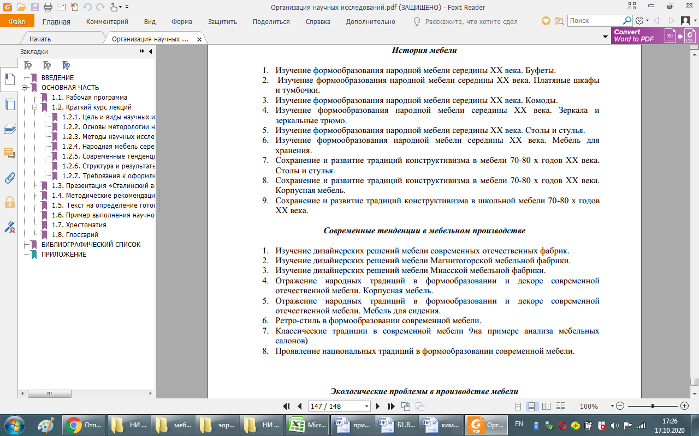

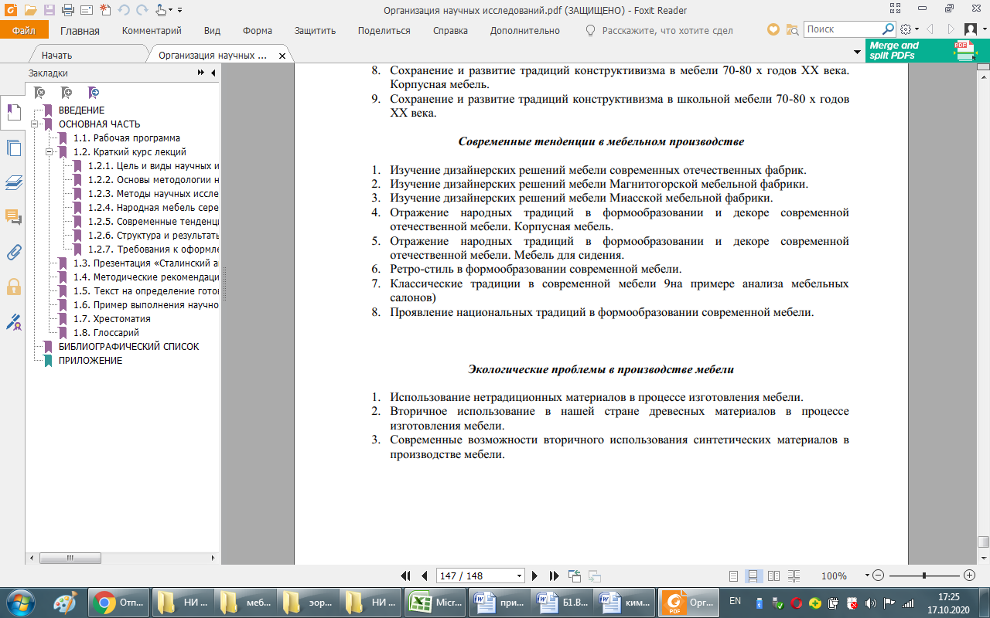

**Показатели и критерии оценивания практических работ для экзамена:**

– на оценку **«отлично»** (5 баллов) – обучающийся демонстрирует высокий уровень сформированности компетенций, всестороннее, систематическое и глубокое знание учебного материала, свободно выполняет практические задания, свободно оперирует знаниями, умениями, применяет их в ситуациях повышенной сложности.

– на оценку **«хорошо»** (4 балла) – обучающийся демонстрирует средний уровень сформированности компетенций: основные знания, умения освоены, но допускаются незначительные ошибки, неточности, затруднения при аналитических операциях, переносе знаний и умений на новые, нестандартные ситуации.

– на оценку **«удовлетворительно»** (3 балла) – обучающийся демонстрирует пороговый уровень сформированности компетенций: в ходе контрольных мероприятий допускаются ошибки, проявляется отсутствие отдельных знаний, умений, навыков, обучающийся испытывает значительные затруднения при оперировании знаниями и умениями при их переносе на новые ситуации.

– на оценку **«неудовлетворительно»** (2 балла) – обучающийся демонстрирует знания не более 20% теоретического материала, допускает существенные ошибки, не может показать интеллектуальные навыки решения простых задач.

– на оценку **«неудовлетворительно»** (1 балл) – обучающийся не может показать знания на уровне воспроизведения и объяснения информации, не может показать интеллектуальные навыки решения простых задач.

На экзамен берутся 2 теоретических вопроса и третьим вопросом идет описание изделия мебели по таблице критериев (фото выдает преподаватель)

**ИЗ Оценка объекта мебели по критериям в таблице:**

|  |  |  |
| --- | --- | --- |
| **критерий** | **показатель** | **баллы** |
| соответствие назначения и конструкции мебели | полное  частичное  не соответствует | от 1-5 |
| соответствие конструкции выбранным материалам |  |  |
| соответствие эргономическим характеристикам |  |  |
| качество технологического исполнения |  |  |
| оригинальность композиционного решения |  |  |
| Итого: |  |  |

Приложение 2

|  |  |  |  |
| --- | --- | --- | --- |
| **ОПК-7 – способностью осуществлять поиск, хранение, обработку и анализ информации из различных источников и баз данных, представлять ее в требуемом формате с использованием информационных, компьютерных и сетевых технологий** | | | |
| Знать | основные определения и понятия научных исследований в области формообразования мебели;  основные методы научных исследований, используемых в области формообразования мебели ;  структуру научного исследования;  обработку и анализ информации из различных источников и баз данных | **Теоретические вопросы:**   1. Что такое научное исследование? 2. Какие виды интерьеров вы знаете? 3. Что такое интерьер? 4. Какие стили интерьеров вы знаете? 5. Опишите отличительные особенности жилых и общественных интерьеров. 6. Дизайн общественных интерьеров. 7. Дизайн жилых интерьеров. 8. Что такое проблема научного исследования? 9. Какие виды исследований в дизайне вы знаете? 10. Логическая структура научной работы. 11. Какие методы научных исследований вы знаете? 12. Цели и задачи научных исследований в области дизайна среды. 13. Методика научного исследования в дизайне. 14. Работа с научной информацией. 15. Объект, предмет, цели и задачи научного исследования. 16. Источники научной информации.   **АКР 1:** «Научные исследования в области дизайна»   1. Что такое научное исследование? 2. Что такое проблема научного исследования? 3. Что такое проблема научного исследования? 4. Какие виды исследований в дизайне вы знаете? 5. Логическая структура научной работы. 6. Какие методы научных исследований вы знаете? 7. Цели и задачи научных исследований в области дизайна мебели. 8. Методика научного исследования в дизайне. 9. Работа с научной информацией. 10. Объект, предмет, цели и задачи научного исследования. 11. Источники научной информации. | Научные исследования в области формообразования мебели |
| Уметь | осуществлять поиск, хранение, обработку и анализ информации из различных источников и баз данных;  обсуждать способы эффективного решения дизайна мебели;  применять знания по научным исследованиям в дизайне в профессиональной деятельности; использовать их на междисциплинарном уровне;  приобретать знания в области формообразования мебели с использованием информационных, компьютерных и сетевых технологий;  представлять информацию в требуемом формате с использованием информационных, компьютерных и сетевых технологий;  корректно выражать и аргументированно обосновывать положения предметной области знания. | Практические письменные задания  **Перечень тем курсовых научных работ в области формообразования мебели:**  1. Изучение формообразования народной мебели середины ХХ века. Буфеты.  2. Изучение формообразования народной мебели середины ХХ века. Платяные шкафы и тумбочки.  3. Изучение формообразования народной мебели середины ХХ века. Комоды.  4. Изучение формообразования народной мебели середины ХХ века. Зеркала и зеркальные трюмо.  5. Изучение формообразования народной мебели середины ХХ века. Столы и стулья.  6. Изучение формообразования народной мебели середины ХХ века. Мебель для хранения.  7. Сохранение и развитие традиций конструктивизма в мебели 70-80 х годов ХХ века. Столы и стулья.  8. Сохранение и развитие традиций конструктивизма в мебели 70-80 х годов ХХ века. Корпусная мебель.  9. Сохранение и развитие традиций конструктивизма в школьной мебели 70-80 х годов ХХ века.  10. Изучение дизайнерских решений мебели современных отечественных фабрик.  11. Изучение дизайнерских решений мебели Магнитогорской мебельной фабрики.  12. Изучение дизайнерских решений мебели Миасской мебельной фабрики.  13. Отражение народных традиций в формообразовании и декоре современной отечественной мебели. Корпусная мебель.  14. Отражение народных традиций в формообразовании и декоре современной отечественной мебели. Мебель для сидения.  15. Формирование дизайнерского мышления студентов |
| Владеть | практическими навыками использования использованием информационных, компьютерных и сетевых технологий на других дисциплинах, на занятиях в аудитории и на производственной практике;  способами демонстрации умения анализировать ситуацию в ходе научного исследования;  методами хранения, обработки и анализа информации из различных источников и баз данных;  навыками и методиками обобщения результатов решения, экспериментальной деятельности;  способами оценивания значимости и практической пригодности полученных результатов;  возможностью междисциплинарного применения научных исследований;  основными методами исследования в области формообразования мебели, практическими умениями и навыками их использования;  основными методами решения задач в области научных исследований;  профессиональным языком предметной области знания;  способами совершенствования профессиональных знаний и умений путем использования возможностей информационной среды. | **Примерные индивидуальные домашние задания (ИДЗ):**  ИДЗ №2 «Виды научных исследований в области дизайна мебели»  Завершите начатую работу на практических занятиях. Начните поиск библиографических источников по выбранной теме.  ИДЗ №3 «Предметы мебели, сбор и классификация»  Завершите выполнение задания, начатого на практических занятиях. Продолжите поиск предметов мебели по библиографическим источникам и музеям.  ИДЗ №4 «Структура научных исследований в области формообразования мебели»  Завершите выполнение задания, начатого на практических занятиях. Продолжите поиск предметов мебели по квартирам.  ИДЗ №5 «Выбор методов исследования в зависимости от цели и предмета исследования».  Завершите выполнение задания, начатого на практических занятиях. Продолжите работу с библиографическими источниками и текстом исследования.  ИДЗ №6 «Работа с различными источниками научной информации»  Продолжите работу с библиографическими источниками и текстом исследования.  ИДЗ №7«Методика исследования предметов мебели и их описание»  Продолжите работу, начатую на практическом занятии.  ИДЗ №8 «Работа над рукописью, правила цитирования»  Продолжите работу, начатую на практическом занятии.  ИДЗ №9«Работа над рукописью, подготовка иллюстраций»  Продолжите работу, начатую на практическом занятии.  ИДЗ №10«Работа над рукописью, верстка»  Продолжите работу, начатую на практическом занятии.  ИДЗ №11«Подготовка научно-исследовательской работы к защите»  Продолжите работу, начатую на практическом занятии. |
| **ПК-12 – способностью применять методы научных исследований при создании дизайн-проектов и обосновывать новизну собственных концептуальных решений** | | | |
| Знать | * основные определения и понятия научного исследования; * основные методы научных исследований, используемых в области формообразования мебели ; * форму обоснования новизны концептуальных решений | * Что такое научное исследование? * Какие виды интерьеров вы знаете? * Что такое интерьер? * Какие стили интерьеров вы знаете? * Опишите отличительные особенности жилых и общественных интерьеров. * Дизайн общественных интерьеров. * Дизайн жилых интерьеров. * Что такое проблема научного исследования? * Какие виды исследований в дизайне вы знаете? * Логическая структура научной работы. * Какие методы научных исследований вы знаете? * Цели и задачи научных исследований в области дизайна среды. * Методика научного исследования в дизайне. * Работа с научной информацией. * Объект, предмет, цели и задачи научного исследования. * Источники научной информации. | Научные исследования в области формообразования мебели |
| Уметь | * обосновывает новизну собственных концептуальных решений; * применять методы научных исследований при создании дизайн-проектов; * создавать дизайн-проекты. | Практические письменные задания  Курсовые по темам:  1. Изучение формообразования народной мебели середины ХХ века. Буфеты.  2. Изучение формообразования народной мебели середины ХХ века. Платяные шкафы и тумбочки.  3. Изучение формообразования народной мебели середины ХХ века. Комоды.  4. Изучение формообразования народной мебели середины ХХ века. Зеркала и зеркальные трюмо.  5. Изучение формообразования народной мебели середины ХХ века. Столы и стулья.  6. Изучение формообразования народной мебели середины ХХ века. Мебель для хранения.  7. Сохранение и развитие традиций конструктивизма в мебели 70-80 х годов ХХ века. Столы и стулья.  8. Сохранение и развитие традиций конструктивизма в мебели 70-80 х годов ХХ века. Корпусная мебель.  9. Сохранение и развитие традиций конструктивизма в школьной мебели 70-80 х годов ХХ века.  10. Изучение дизайнерских решений мебели современных отечественных фабрик.  11. Изучение дизайнерских решений мебели Магнитогорской мебельной фабрики.  12. Изучение дизайнерских решений мебели Миасской мебельной фабрики.  13. Отражение народных традиций в формообразовании и декоре современной отечественной мебели. Корпусная мебель.  14. Отражение народных традиций в формообразовании и декоре современной отечественной мебели. Мебель для сидения.  15. Формирование дизайнерского мышления студентов  При изложении теоретического материала особое внимание следует уделить следующим темам:  1. методология научных исследований в области формообразования мебели.  2. методы научных исследований в области формообразования мебели.  3. методика исследования интерьеров и их описание.  4. работа над рукописью, правила цитирования. |
| Владеть | * способами демонстрации умения анализировать стили в дизайне; * методами научных исследований; * основными методами исследования основными методами исследования в области дизайна интерьера, практическими умениями и навыками их использования; * профессиональным языком предметной области знания; | Практические работы  **Примерные аудиторные практические работы (АПР):**  АПР №1 «Цели и задачи научных исследований в области дизайна мебели»  Прочитайте указанную статью из журнала «Дизайн. Материалы. Технология». Определите цель изложенного исследования.  Познакомьтесь с библиографическим гостом, правильно запишите свой библиогра-фический источник. Напишите аннотацию.  АПР №2 «Виды научных исследований в области дизайна мебели»  Прочитайте указанную статью из журнала «Фабрика мебели». Определите вид из-ложенного исследования. Напишите аннотацию.  Выберите из списка рекомендованных тем ту, по которой Вы хотите провести исследование. Аргументируйте свой выбор. Сформулируйте цель и задачи исследования.  АПР №3 «Предметы мебели, сбор и классификация»  Посетите музеи и сфотографируйте образцы мебели выбранной эпохи. Классифицируйте их в соответствии с критериями Д. Кеса.  Начните сбор образцов мебели, сохранившихся в современных квартирах и домах. Определите периоды создания и характерные признаки того или иного времени.  АПР №4 «Структура научных исследований в области формообразования мебели»  Напишите «Содержание» Вашей научной работы, где будет отражена ее структура: количество глав и параграфов. Начните писать «Введение» и обоснуйте там актуальность выбранной темы, научную проблему, сформулируйте гипотезу. Определите, в какую часть будут входить сделанные Вами фотографии образцов мебели.  АПР №5 «Выбор методов исследования в зависимости от цели и предмета исследования»  Сформулируйте объект и предмет исследования, объясните их взаимосвязь. Осуществите отбор методов исследования, какие были уже использованы, а какими Вам пред-стоит воспользоваться, и дайте письменное обоснование.  АПР №6 «Работа с различными источниками научной информации»  Систематизируйте информацию сайтов, указанных преподавателем. На основе полученной информации сформулируйте возможную практическую значимость Вашей работы.  АПР №7 «Методика исследования предметов мебели и их описание»  Подготовка к проведению фрагмента практического занятия по выбранной теме. Составьте план и опишите методику.  АПР №8 «Работа над рукописью, правила цитирования»  Обработайте материал первой главы. Произведите прямое и косвенное цитирование библиографических источников по первой главе.  АПР №9 «Работа над рукописью, подготовка иллюстраций»  Наполните вторую главу необходимыми иллюстрациями. Опишите их и пронумеруйте. Обработайте материал второй главы.  АПР №10 «Работа над рукописью, верстка»  Соберите исследование в единый текст, проверьте его на повторы и пропуски. Произведите сверку задач, поставленных во введении «выполненных» в заключении.  АПР №11 «Подготовка научно-исследовательской работы к защите»  Написать текст выступления. Разработать презентацию по выбранной теме, обратить внимание, чтобы кадры со содержанию совпадали с текстом.  **Вопросы к экзамену:**      На экзамен берутся 2 теоретических вопроса и третьим вопросом идет описание изделия мебели по таблице критериев (фото выдает преподаватель)  **ИЗ Оценка объекта мебели по критериям в таблице:**   |  |  |  | | --- | --- | --- | | **критерий** | **показатель** | **баллы** | | соответствие назначения и конструкции мебели | полное  частичное  не соответствует | от 1-5 | | соответствие конструкции выбранным материалам |  |  | | соответствие эргономическим характеристикам |  |  | | качество технологического исполнения |  |  | | оригинальность композиционного решения |  |  | | Итого: |  |  | |

Приложение 3

***Методические рекомендации для преподавателя по организации научных***

***исследований студентов в области современного формообразования мебели***

Цель изучения дисциплины состоит в том, чтобы дать будущему бакалавру первичные знания и практические умения проведения самостоятельных изысканий в области дизайна мебели;

Для организации работы преподавателя, читающему данный курс необходимы следующие методические материалы:

– рабочая программа дисциплины, в которой прописаны цель и задачи изучения дисциплины, содержание и объем учебных занятий, предусмотренных рабочим учебным планом (РУП), перечень рекомендуемой литературы и средства обучения, необходимые для изучения дисциплины;

– методические указания для студентов по выполнению различных видов учебной деятельности, предусмотренных РУП;

– пакет контрольно-измерительных материалов; («КИМ» к рабочей программе по дисциплине (АКР 1, тест));

– опорный конспект лекций, презентации к лекциям;

– репродукции стилей интерьеров.

В процессе преподавания дисциплины применяется традиционная и интерактивные технологии.

Поскольку на эту дисциплину учебным планом не предусмотрены лекции, то теоретический материал частями выдается на практических занятиях. Он частично вычитывается в традиционной форме, а частично выдается заранее студентам для самостоятельного изучения. В этом случае на следующем занятии проверяется либо посредством устных или письменных ответов на вопросы, либо в форме вопросы-ответы-дискуссия. Для визуального сопровождения теоретического материала используются презентации.

При изложении теоретического материала особое внимание следует уделить следующим темам:

1. методология научных исследований в области формообразования мебели.

2. методы научных исследований в области формообразования мебели.

3. методика исследования интерьеров и их описание.

4. работа над рукописью, правила цитирования.

Теоретический материал закрепляется в процессе написания письменной практической работы (курсовой проект). При проведении практических занятий применяется метод контекстного обучения, который позволяет усвоить материал путем выявления связей между конкретным званием и его применением.

На практических занятиях следует особое внимание уделить работе с информационными источниками, поскольку этот процесс сопровождает всю деятельность на протяжении всего года обучения. В начале, преподаватель выдает заранее подготовленные тексты научных статей, касающихся дизайна интерьеров или актуальных, неразрешенных в полной мере проблем совершенствования современного дизайна жилых и общественных интерьеров. Необходимо подобрать такие материалы, которые могли бы быть использованы в дальнейшей работе, и чтобы студенты почти самостоятельно смогли выявить разные точки рения на решение одной выявленной проблемы. Студенты должны правильно оформить эти источники информации (в соответствии с действующим СМК и библиографическим стандартом), а также выделить ключевые слова и составить краткую аннотацию. Эту работу необходимо проделать два-три раза. Преподавателю необходимо в течении года проверять правильность выполнения списка библиографических источников.

В этой учебной дисциплине большое значение имеет сбор объектов исследования, которые подлежат описанию и классификации. Независимо от того, какая тема выбрана для исследования – история или современное состояние – студент должен иметь непосредственный контакт с изучаемыми объектами, иметь возможность их осмотреть и сфотографировать. Исследование не может производиться исключительно по фотографиям из интернета или других источников. Этот материал лишь дополняет ту информацию, которую студент «снимает» с существующих интерьеров мебели.

Любое научное исследование предполагает большую самостоятельную работу студентов, которую частично должен организовывать и проверять преподаватель. Самостоятельная работа в научных исследованиях должна быть построена таким образом, чтобы в процессе работы студенты не только закрепляли знания, полученные в процессе предыдущего обучения, но и расширяли и углубляли их. Это будет способствовать формированию профессиональных умений и навыков в области дизайна интерьеров.

Большая часть самостоятельной работы приходится на анализ и описание интерьеров по отобранным критериям и показателям эстетических качеств. Правильная систематизация и классификация позволит студентам сформулировать методические рекомендации к последующему проектированию нового дизайна интерьеров. Преподавателю нужно быть готовым к большой индивидуальной работе с каждым студентов в течении всего срока выполнения научной работы.

В процессе освоения научных исследований осуществляется текущий и периодический контроль за результатами всей деятельности студента. Текущий контроль осуществляется непосредственно в процессе усвоения, закрепления, обобщения и систематизации знаний, умений, владения навыками и позволяет оперативно диагностировать и корректировать, совершенствовать знания, умения и владение навыками студентов, обеспечивает стимулирование и мотивацию их деятельности на каждом занятии. Текущий контроль осуществляется в форме предоставления преподавателю части научного исследования и последующего собеседования с ним для прочтения.

Периодический контроль цель которого обобщение и систематизация знаний, проверка эффективности усвоения студентами определенного, логически завершенного содержания учебного материала осуществляется в форме защиты практических работ

Итоговый контроль по дисциплине осуществляется в конце второго семестра в форме экзамена, где 2-м вопросом студент кратко излагает результаты своей научной работы. До этого преподаватель должен в полном объеме ознакомиться с научной работой студента. Здесь студент должен продемонстрировать умение устного изложения, привести свою аргументацию, произвести обобщение полученных результатов. Все формы контроля проводятся согласно плану-графику самостоятельной работы студента.

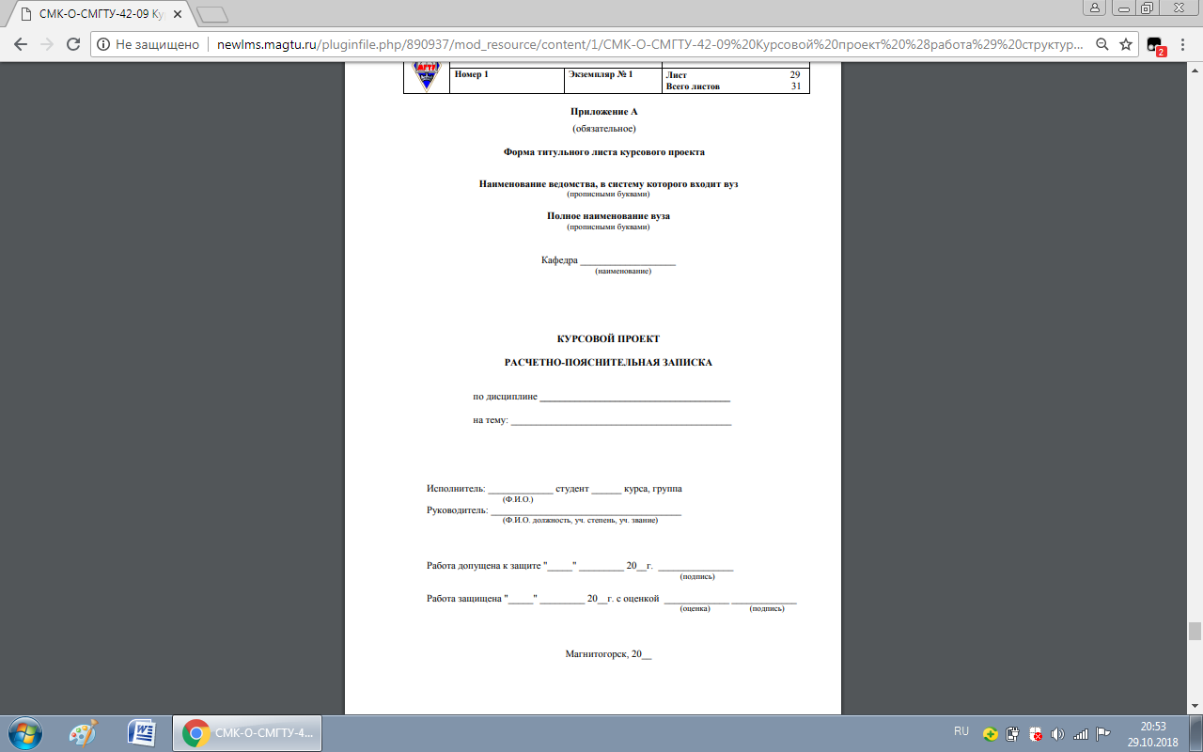

*Методические рекомендации к выполнению курсового проекта. Курсовой проект выполняется в форме научного исследования.*

Методика написания и содержание работы по научно – исследовательской деятельности студентов.

**Введение.**

Введение курсовой работы содержит:

* Обоснование актуальности исследования выбранной проблемы;
* Обзор научной, специальной и учебной литературы по проблеме исследования;
* Формулировку темы исследования;
* Определение цели и задачи, которые ставятся в рамках исследования;
* Информацию о методах исследования;
* Определение новизны и практической значимости (назначения) данного исследования;
* Краткое содержание, объем работы.

Количество страниц текста введения может быть от 2-х до 4-х 14 размера.

**Основная часть.**

Теоретическое исследование, где должна быть показана глубина теоретического изучения научной проблемы, раскрыт комплекс взглядов ученых, известных психологов, педагогов. Задача теоретической части глубже разобраться в сущности выбранной проблемы. Эта часть показывает уровень понимания предмета исследования, вводит исследователя в курс научных проблем, дает ясное представление о том, на что будут направлены усилия при проведении опытной работы, что ставится пол наблюдение в ходе ее. Здесь же должна быть дана психологическая характеристика возраста, типажа «заказчика». Теоретический раздел основной части пояснительной записки может содержать от 10 до 20 страниц 14 размера.

Опытно – исследовательская работа, должна пояснять подготовку, ход, анализ результатов исследования, является основной и самой объемной частью курсового проекта. Подробно описываются условия исследовательской, опытной работы, особое внимание уделяется тем из них, которые могут повлиять на результаты исследования. Анализ результатов – это наиболее важная часть опытной работы, так как она содержит критически осмысленную информацию о полученных данных и выводов по ним.

Методические рекомендации, содержат материалы, отражающие опыт исследования, умение составлять рекомендации по проведению исследований в области проектирования интерьеров.

**Заключение.**

В заключении пишутся выводы, отражающие объем проведенной работы в рамках исследования.

**Список литературы.**

В список литературы рекомендуется занести следующие источники информации:

- содержание которых использовалось в ходе разработки научной проблемы и темы исследования,

- из которых брали конкретный материал для критики, пересказа (со ссылкой на источник) и прямого цитирования ( с указанием страниц источника),

- периодическая печать,

- интэрнэт ресурсы.

**Приложение.**

Приложение размещается в конце пояснительной записки, содержит материал, не вошедший в текст основной части, но подтверждающий апробацию методического материала (фотографии, графики, схемы, опросники, анкеты и т.д).